МИНОБРНАУКИ РОССИИ
Санкт-Петербургский государственный
электротехнический университет
«ЛЭТИ» им. В.И. Ульянова (Ленина)
Кафедра МО ЭВМ

отчет
по лабораторной работе №3
по дисциплине «Операционные системы»
Тема: Порождение и запуск процессов

Студент гр. 1304 |  | Шаврин А.П.
Преподаватель |  | Душутина Е.В.

Санкт-Петербург
2023

Цель работы.
Изучение порождения и запуска процессов, проверка на практике различных свойств.

Задание.
Используя системные функции fork();семейства exec…(); wait(); exit(); sleep();, выполните следующее :
1. Создайте программу на основе одного исходного (а затем исполняемого) файла с псевдораспараллеливанием вычислений посредством порождения процесса-потомка.
2. Выполните сначала однократные вычисления в каждом процессе, обратите внимание, какой процесс на каком этапе владеет процессорным ресурсом. Каждый процесс должен иметь вывод на терминал, идентифицирующий текущий процесс. Последняя исполняемая команда функции main должна вывести на терминал сообщение о завершении программы. Объясните результаты. Сделайте выводы об использовании адресного пространства.
3. Затем однократные вычисления замените на циклы, длительность исполнения которых достаточна для наблюдения конкуренции процессов за процессорный ресурс.
4. Измените процедуру планирования и повторите эксперимент.
5. Разработайте программы родителя и потомка с размещением в файлах father.c и son.c Для фиксации состояния таблицы процессов в файле целесообразно использовать системный вызов system("ps -abcde > file").
6. Запустите на выполнение программу father.out ,получите информацию о процессах, запущенных с вашего терминала;
7. Выполните программу father.out в фоновом режиме father & Получите таблицу процессов, запущенных с вашего терминала (включая отцовский и сыновний процессы).
8. Выполните создание процессов с использованием различных функций семейства exec() с разными параметрами функций семейства, приведите результаты эксперимента.
9. Проанализируйте значение, возвращаемое функцией wait(&status). Предложите эксперимент, позволяющий родителю отслеживать подмножество порожденных потомков, используя различные функции семейства wait().
10. Проанализируйте очередность исполнения процессов.
10.1. очередность исполнения процессов, порожденных вложенными вызовами fork().
10.2. Измените процедуру планирования с помощью функции с шаблоном scheduler в ее названии и повторите эксперимент.
10.3. Поменяйте порядок очереди в RR-процедуре.
10.4. Можно ли задать разные процедуры планирования разным процессам с одинаковыми приоритетами. Как они будут конкурировать, подтвердите экспериментально.
11. Определите величину кванта. Можно ли ее поменять? – для обоснования проведите эксперимент.
12. Проанализируйте наследование на этапах fork() и exec(). Проведите эксперимент с родителем и потомками по доступу к одним и тем же файлам, открытым родителем. Аналогичные эксперименты проведите по отношению к другим параметрам.

Выполнение работы.
Для записи всех действий в терминале использовалась утилита script.

- Создайте программу на основе одного исходного (а затем исполняемого) файла с псевдо распараллеливанием вычислений посредством порождения процесса-потомка.
Сначала была написана программа в файле task_1.c
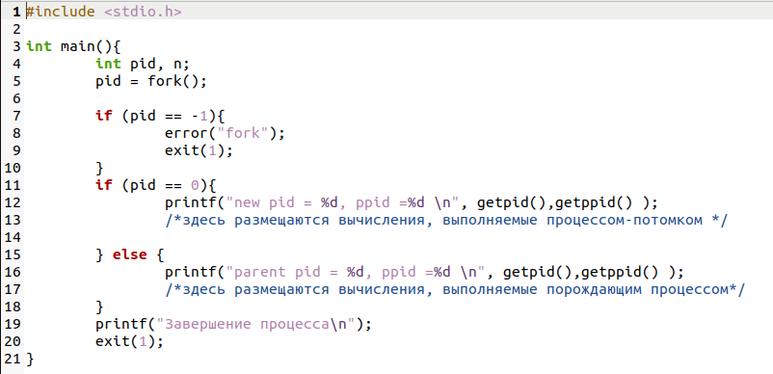
С помощью команды gcc task_1.c -o task_1 был создан исполняемый файл и выполнен запуск программы.
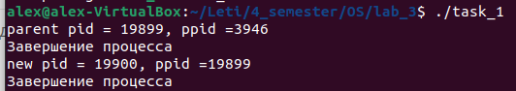
Вывод: Написана программа, которая с помощью основной системной функции fork() позволяет псевдо распараллелить вычисления (функция fork - порождает процесс). Как видно из параметров ppid и pid, новый процесс является потомком первого процесса тк эти параметры совпадают и равны в данном случае 19899. Фраза “Завершение процесса” - появляется дважды, это означает, что один и тот же код сегмента был исполнен обоими процессами.
Теперь проведем эксперимент с созданием потомка внутри другого потомка. Для этого был написан файл task_1_2.c являющийся модификацией первого.
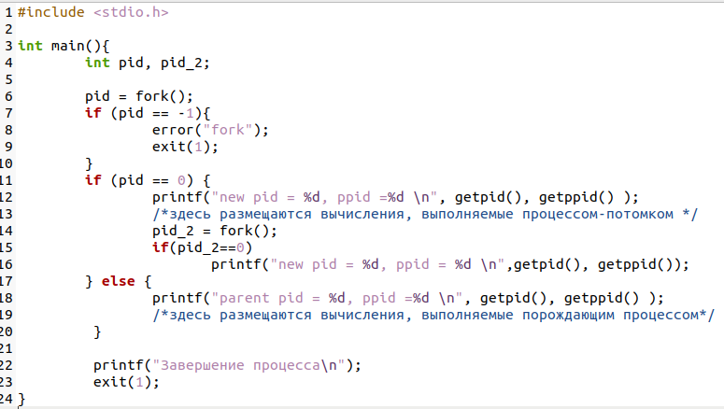
С помощью команды gcc task_1_2.c -o task_1_2 был создан исполняемый файл и выполнен запуск программы.
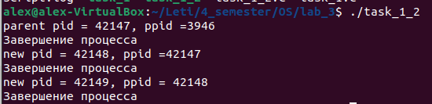
Вывод: Фраза “Завершение процесса” - появляется трижды, это означает, что один и тот же код сегмента был исполнен всеми процессами. Как видно из параметров ppid и pid, второй новый процесс является потомком первого нового процесса тк эти параметры совпадают и равны в данном случае 42148.

- Выполните сначала однократные вычисления в каждом процессе, обратите внимание, какой процесс на каком этапе владеет процессорным ресурсом. Каждый процесс должен иметь вывод на терминал, идентифицирующий текущий процесс. Последняя исполняемая команда функции main должна вывести на терминал сообщение о завершении программы. Объясните результаты. Сделайте выводы об использовании адресного пространства.
Сначала была написана программа в файле task_2.c
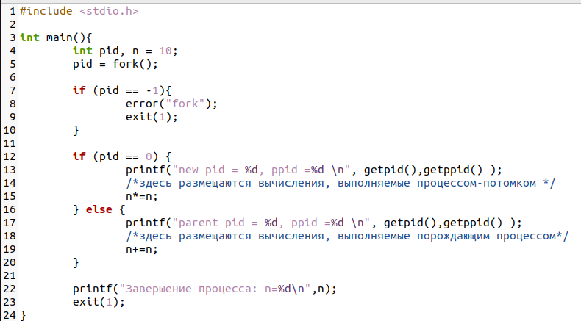
С помощью команды gcc task_2.c -o task_2 был создан исполняемый файл и выполнен запуск программы.
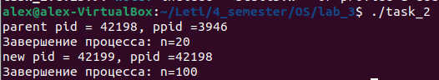

Вывод: Из вывода программы можно видеть, что процессы не затрагивают адресное пространство друг друга, так как они оба в своих вычислениях использовали переменную n = 10 и изменяли ее, а не результат предыдущего процесса.

Теперь проведем эксперимент с пятью процессами потомками. Для этого был написан файл task_2_2.c, являющийся модификацией task_2.c
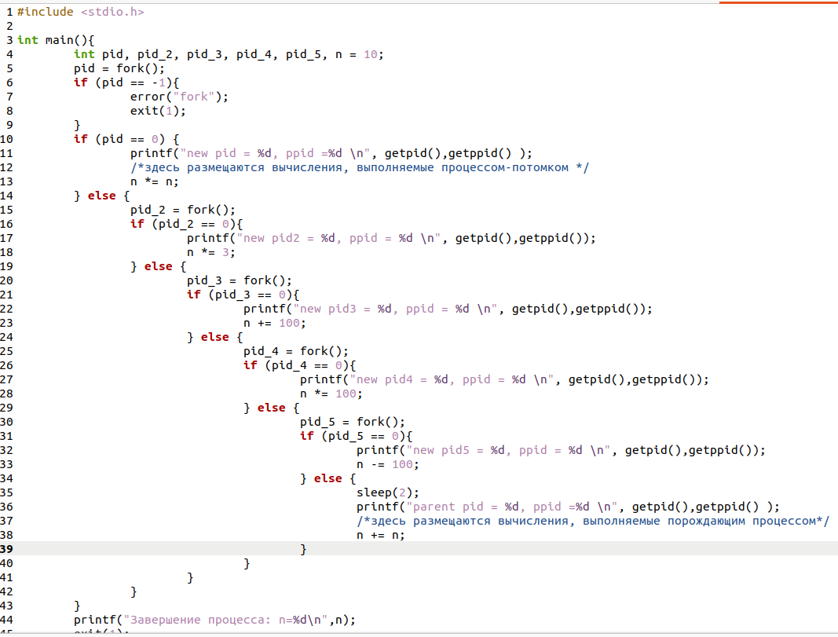
С помощью команды gcc task_2_2.c -o task_2_2 был создан исполняемый файл и выполнен запуск программы.
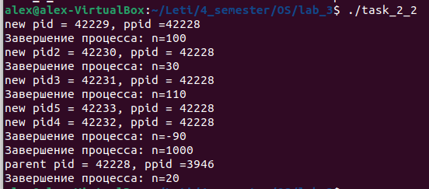
Вывод: Из вывода программы можно видеть, что вычисления происходят над изначальной переменной, это подтверждает прошлый вывод о том, что адресное пространство друг друга они не затрагивают. Также можно видеть, что вывод информации идет не в том порядке. Это происходит из-за использования функций подобных printf (), sleep () или system (). Они передают управление другому процессу, при этом порядок исполнения может не соотсоответствовать порядку вывода на терминал или в файл, а порядок исполнения в соответствии с выбранной процедурой планирования тоже может быть нарушен.

- Затем однократные вычисления замените на циклы, длительность исполнения которых достаточна для наблюдения конкуренции процессов за процессорный ресурс.
Сначала была написана программа в файле task_3.c
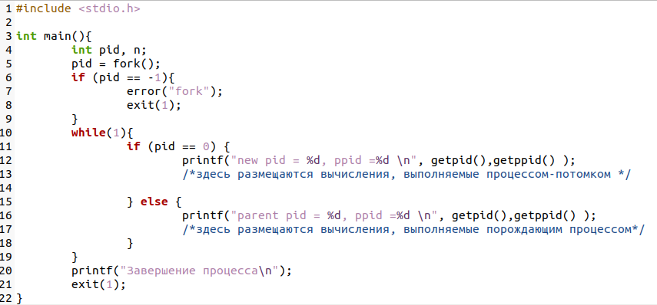
С помощью команды gcc task_3.c -o task_3 был создан исполняемый файл и выполнен запуск программы.
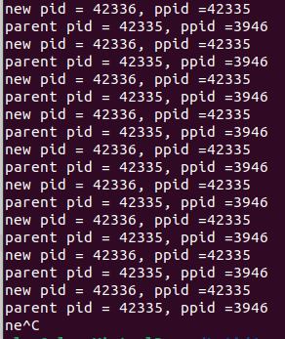
Вывод:Из вывода программы можно видеть, что два процесса постоянно борются за процессорный ресурс.
Теперь проведем эксперимент с увеличением количества операций в одном из процессов.
Сначала была написана программа в файле task_3_2.c, являющийся модификацией task_3.c
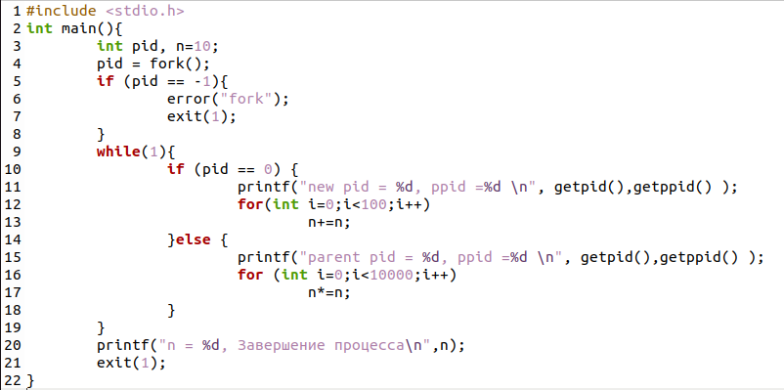
С помощью команды gcc task_3_2.c -o task_3_2 был создан исполняемый файл и выполнен запуск программы.
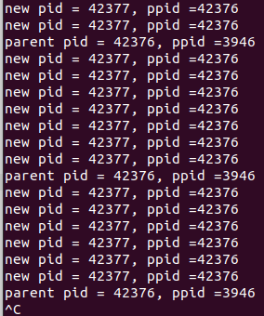
Вывод:Из вывода программы можно видеть, что процесс с меньшим числом операций выполняется быстрее и поэтому его вывод в терминал чаще. Второй процесс также появляется, но реже. Таким образом борьба за процессорный ресурс продолжается постоянно.

- Измените процедуру планирования и повторите эксперимент.
Сначала была написана программа в файле task_4.c, являющийся модификацией task_3_2.c
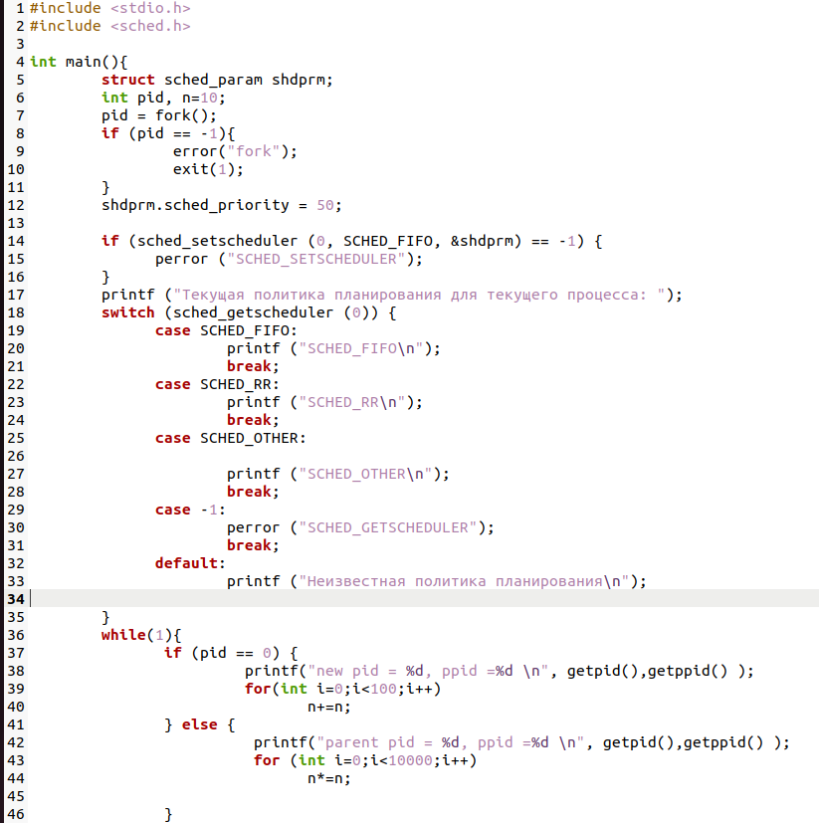
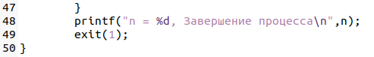
С помощью команды gcc task_4.c -o task_4 был создан исполняемый файл и выполнен запуск программы.
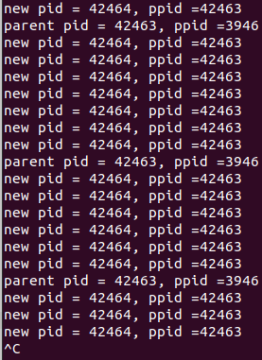
Вывод: Процедура планирования была изменена на FIFO, процессы также продолжают борьбу за процессорный ресурс постоянно. Как видно из вывода программы процесс с меньшим числом операций выполняется быстрее и поэтому его вывод в терминал чаще. Второй процесс также появляется, но реже.

- Разработайте программы родителя и потомка с размещением в файлах father.c и son.c. Для фиксации состояния таблицы процессов в файле целесообразно использовать системный вызов system("ps-abcde>file").
- Запустите на выполнение программу father.out, получите информацию о процессах, запущенных с вашего терминала;

Сначала были написаны программа в файлах father.c и son.c
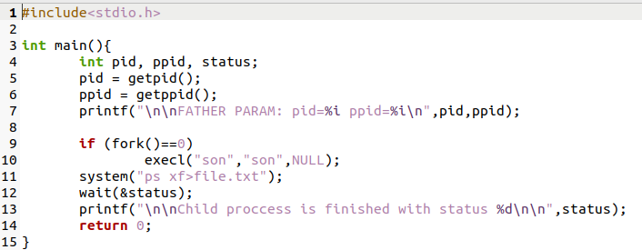
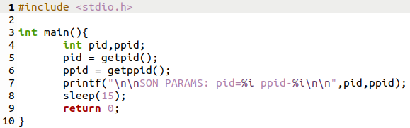
С помощью команды gcc father.c -o father & gcc son.c -o son были созданы исполняемые файлы и выполнен запуск программы father.
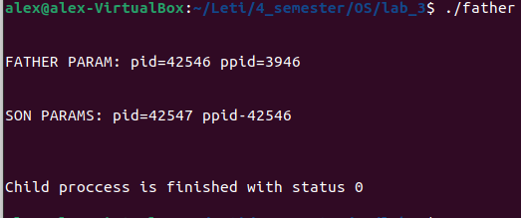
В файле file.txt содержатся следующие данные:
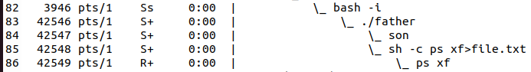
Вывод: Процесс 3946 - ожидает и является лидером сессии процессы 42546, 42547, 42548, 42549 - ожидают и являются порожденными процессами. Процесс 42549 - выполняется в данный момент и является порожденным.

- Выполните программу father.out в фоновом режиме father&. Получите таблицу процессов, запущенных с вашего терминала (включая отцовский и сыновний процессы).
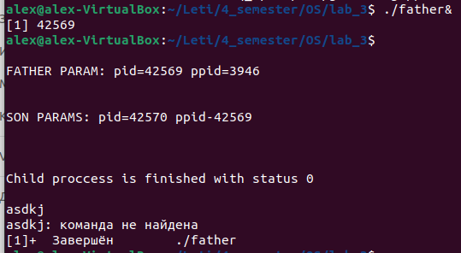
В файле file.txt содержатся следующие данные:
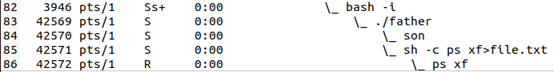
Вывод: Процесс 3946 - ожидает, является лидером сессии и является порожденным. Процессы 42569, 42570, 42571 – ожидают. Процесс 42572 - выполняется в данный момент.

- Выполните создание процессов с использованием различных функций семейства exec() с разными параметрами функций семейства, приведите результаты эксперимента.
Суффиксы:
l - форма для заранее известного количества аргументов командной строки, они передаются списком(arg1, arg2, …, argn; NULL).
v - аргументов командной строки передаются в форме вектора argv[]. Отдельные аргументы адресуются через argv[0], … argv[n]. arg[n] - указатель на NULL.
p - файл (обозначенный по имени) ищется в текущем каталоге и в каталогах определенных переменной среды PATH.
e - функция ожидает список переменных окружения в виде вектора (envp[]).

Таким образом, в execl передаются 4 аргумента "/bin/ls", "/bin/ls", "-l", (char *)NULL.
execlp - передаются "ls", "ls", "-l", (char *)NULL
execle - передаются "/bin/ls", "ls", "-l", (char *)NULL, env, где env это вектор с элементом (char *)NULL
execv - передаются "/bin/ls", args, где args - это вектор с элементами "ls", "-l", NULL
execvp - передаются "ls", args
execvpe - передаются "ls", args, (char *)NULL, env
Сначала была написана программа в файле task_8.c
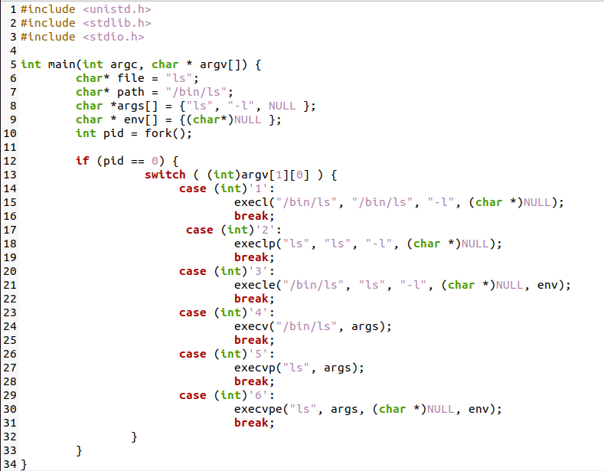
С помощью команды gcc task_8.c -o task_8 был создан исполняемый файл и выполнен запуск программы.

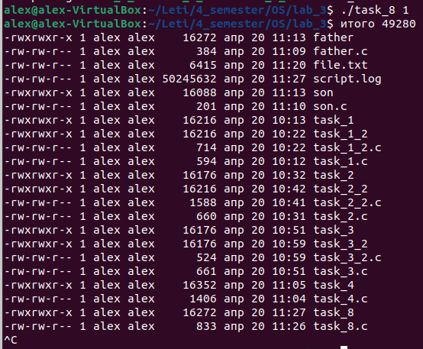
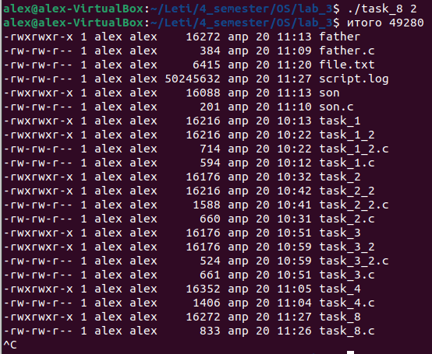
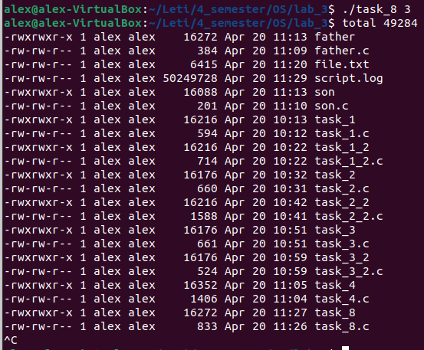
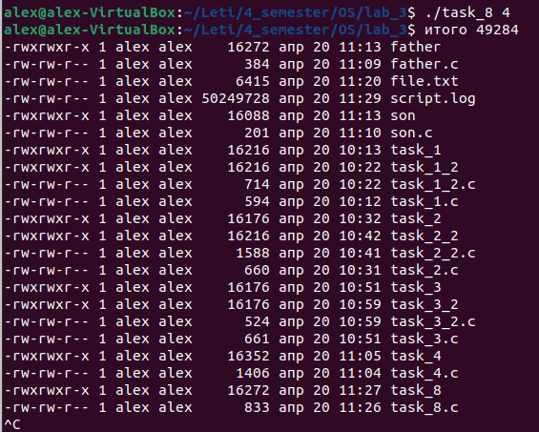
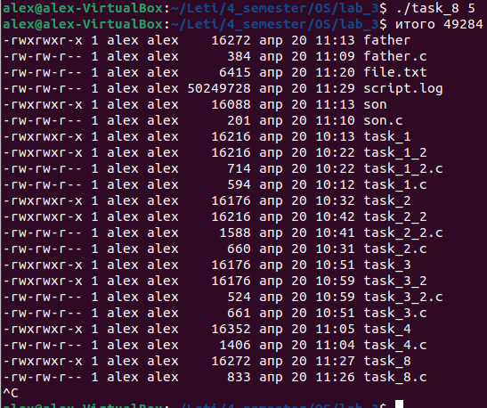
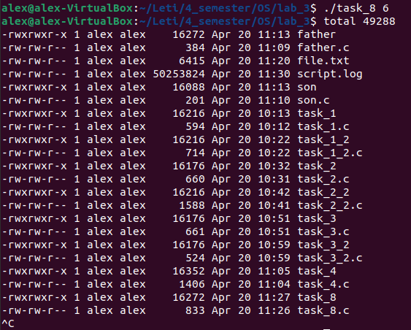
Вывод: Функции из семейства exec() осуществляют заполнение содержимого контекста, загрузку исполняемого кода новой программы, коррекцию дескриптора и запуск новой программы на исполнение.
При этом, очевидно, никакие переменные, не будут наследованы программой, вызванной из программы-родителя. После выполнения exec() машинный код, данные в куче и стеке будут заменены новой программой.
Подведём небольшой итог различий exec() и fork(): fork() «разбивает» текущую программу на две идентичные части (создавая новый процесс), по сути – программа становится двумя (или более) программами, исполняющими один и тот же код. При этом, дочерний процесс наследует данные процесса, который только что создал его, пусть и не на физическом уровне. С другой стороны, exec() запускает процесс с помощью исполнительного файла, полностью заменяя текущую программу той, что была подана в exec().

- Проанализируйте значение, возвращаемое функцией wait(&status). Предложите эксперимент, позволяющий родителю отслеживать подмножество порожденных потомков, используя различные функции семейства wait().
Сначала была написана программа в файле father_1.c, являющаясяя модификацией программы в файле father.c
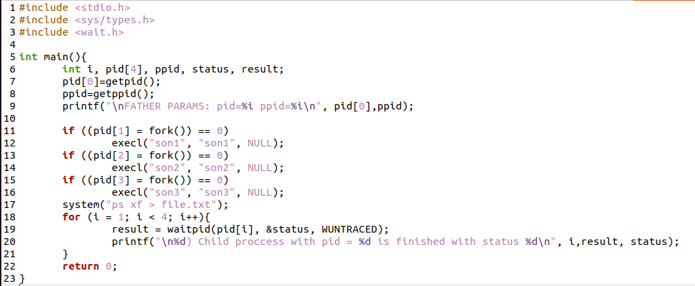
С помощью команды gcc father_1.c -o father_1 был создан исполняемый файл и выполнен запуск программы. (Предварительно созданы исполняемые файлы от файла son.c с именами son1, son2, son3)
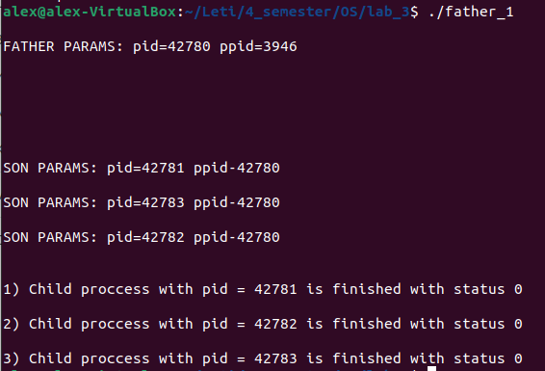
В файле file.txt содержатся следующие данные:
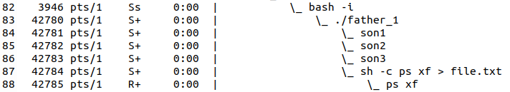

Вывод: Создается три процесса потомка и с помощью системной функции waitpid() ожидается их завершение. Системный вызов waitpid() блокирует выполнение текущего процесса до тех пор, пока либо не завершится порожденный им процесс, определяемый значением параметра pid, либо пока текущий процесс не получит сигнал, для которого установлена реакция по умолчанию "завершить процесс" или реакция обработки пользовательской функции.

- Проанализируйте очередность исполнения процессов
10.1 очередность исполнения процессов, порожденных вложенными вызовами fork().
Сначала была написана программа в файле task_10_1.c
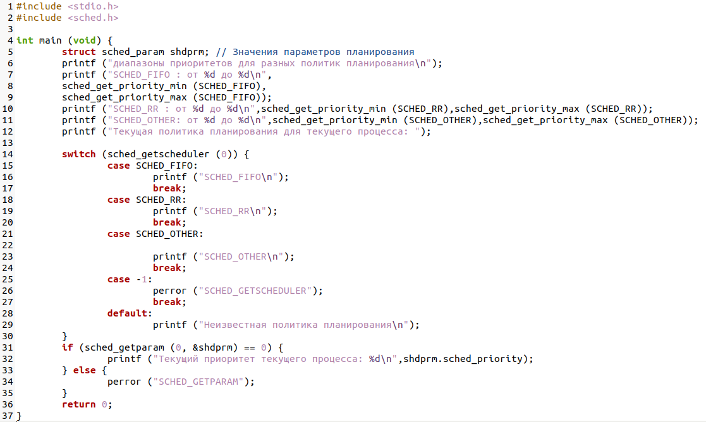
С помощью команды gcc task_10_1.c -o task_10_1 был создан исполняемый файл и выполнен запуск программы.
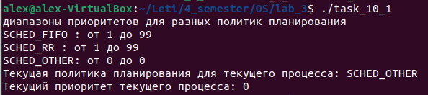
Вывод: C помощью программы task_10_1.c была выяснена текущая политика планирования и диапазоны приоритетов для разных политик.
SCHED_OTHER - порядок предоставления процессорного времени процессам со статическим приоритетом, равным нулю, основывается на динамических приоритетах, существующих только внутри этого списка. Динамический приоритет основан на уровне nice и увеличивается с каждым квантом времени, при котором процесс был готов к работе, но ему было отказано в этом планировщиком.

  - Измените процедуру планирования с помощью функции с шаблоном scheduler в ее названии и повторите эксперимент.
Сначала были написаны программы в файлах son_1_task_10_2, son_2_task_10_2 и father_task_10_2.c
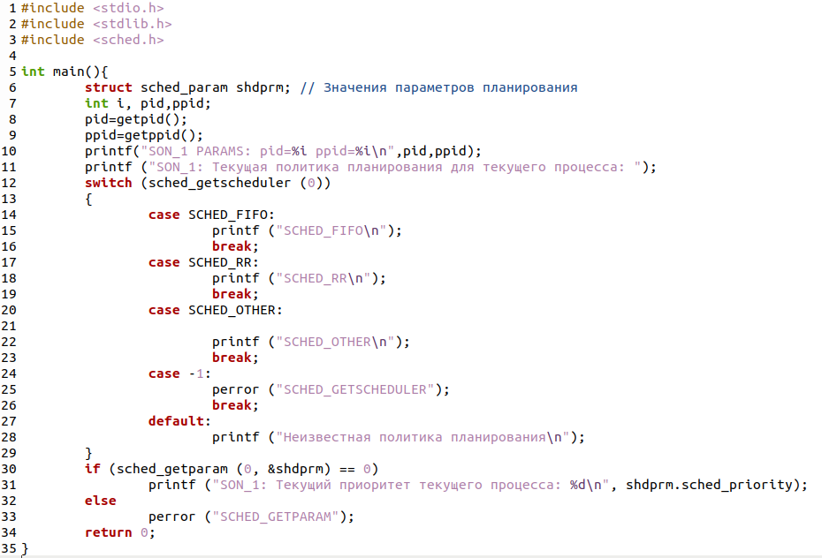
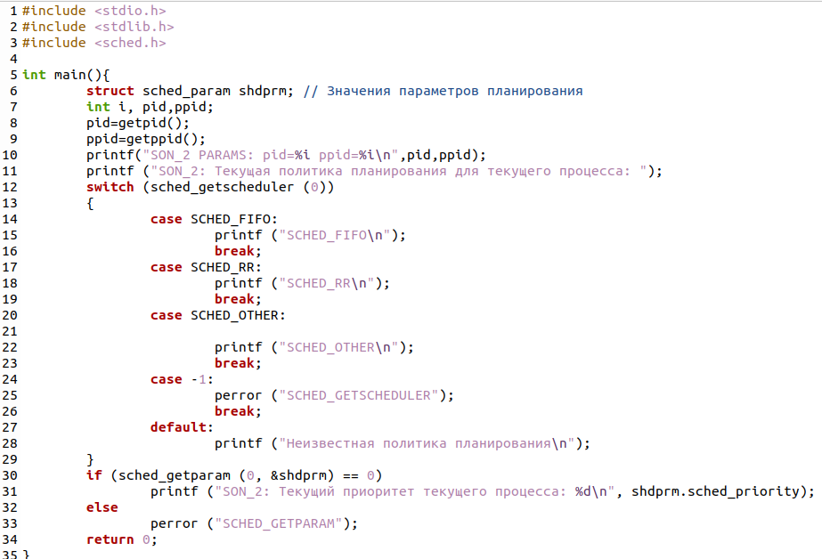
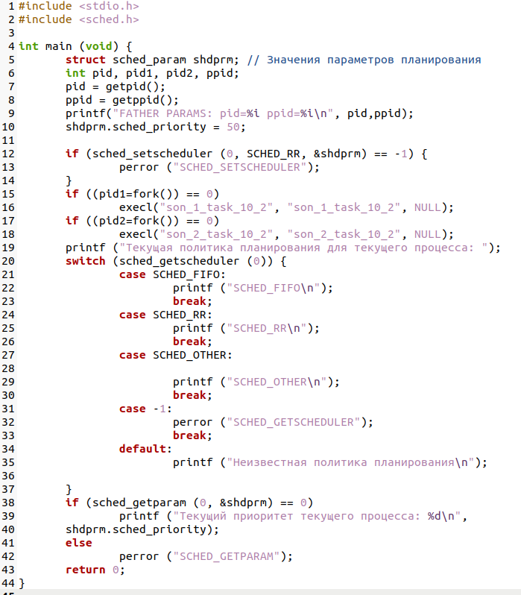
С помощью команды gcc father_task_10_2.c -o father_task_10_2 & gcc son_1_task_10_2.c -o son_1_task_10_2 & gcc son_2_task_10_2.c -o son_2_task_10_2 -o task_10_2 были созданы исполняемые файлы и выполнен запуск программы father_task_10_2.
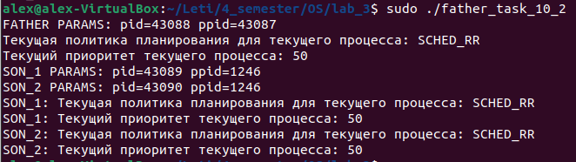
Вывод: Политика планирования была изменена на SCHED_RR, с помощью функции с шаблоном scheduler.
Все приоритеты равны 50.
SCHED_RR - политика в которой, каждому процессу разрешено
работать непрерывно не дольше некоторого времени. Если процесс с алгоритмом SCHED_RR работал столько же или дольше, чем квант, то он помещается в конец очереди процессов с тем же приоритетом. Процесс с алгоритмом SCHED_RR, приостановленный процессом с большим приоритетом, возобновляя работу, использует остаток своего кванта.

Теперь проведем эксперимент с изменением политики планирования на FIFO.
Для этого был изменен файл father_task_10_2.c
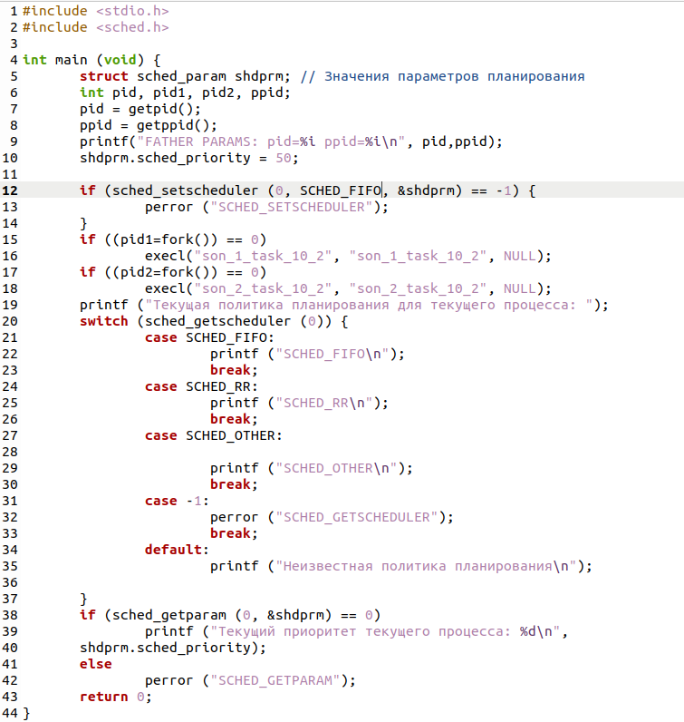
С помощью команды gcc father_task_10_2.c -o father_task_10_2 & gcc son_1_task_10_2.c -o son_1_task_10_2 & gcc son_2_task_10_2.c -o son_2_task_10_2 -o task_10_2 были созданы исполняемые файлы и выполнен запуск программы father_task_10_2.

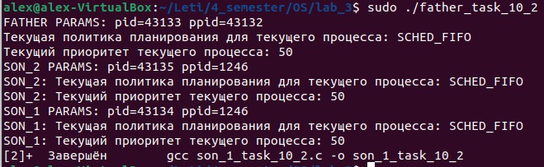
Вывод: Политика планирования была изменена на SCHED_FIFO (First in first out), с помощью функции с шаблоном scheduler. Как видно из вывода программы у всех процессов одинаковый приоритет равный 50.

  - Поменяйте порядок очереди в RR-процедуре.
Сначала была написана программа в файле father_task_10_3.c
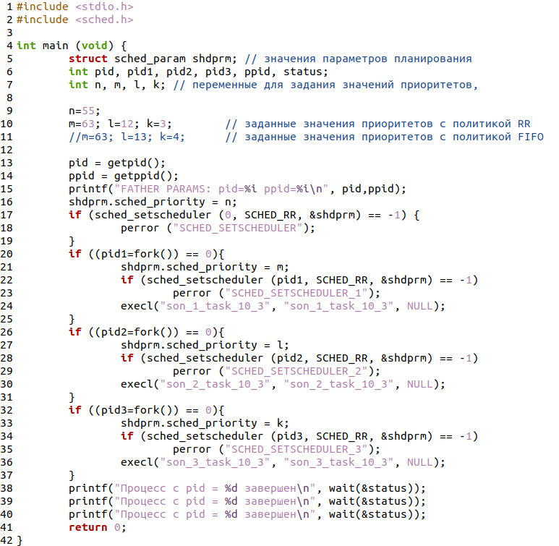
С помощью команды gcc father_task_10_3.c -o father_task_10_3 & gcc son_1_task_10_2.c -o son_1_task_10_3 & gcc son_2_task_10_2.c -o son_2_task_10_3 & gcc son_3_task_10_2.c -o son_3_task_10_3 были созданы исполняемые файлы и выполнен запуск программы father_task_10_3.
(исполняемые файлы son_i_task_10_3 были созданы от файлов son_i_task_10_2)
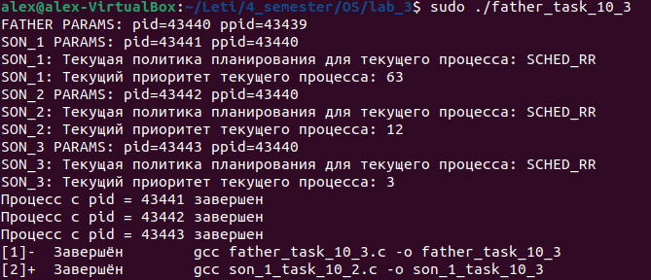
Вывод: В результате эксперимент сначала был завершен процесс с приоритетом 63 (son_1), после него завершил работу son_2 с приоритетом 12, самым последним завершил свою работу son_3 с приоритетом 3. Также наблюдается не последовательный вывод.

Теперь повторим эксперимент, но с планированием FIFO
Для этого был изменен файл father_task_10_3.c
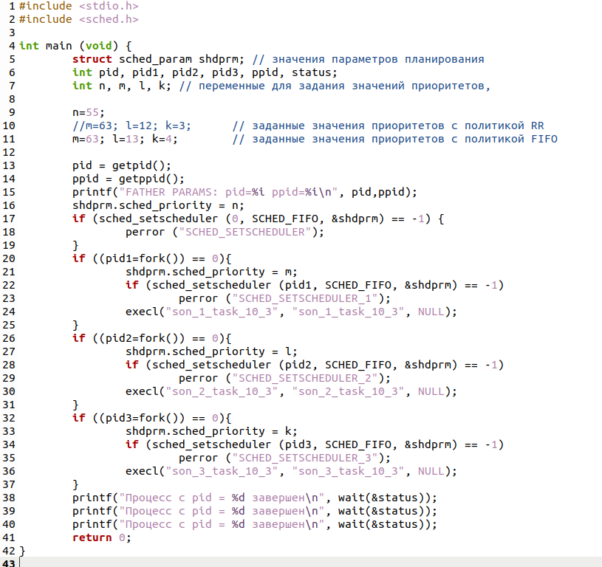
С помощью команды gcc father_task_10_3.c -o father_task_10_3 & gcc son_1_task_10_2.c -o son_1_task_10_3 & gcc son_2_task_10_2.c -o son_2_task_10_3 & gcc son_3_task_10_2.c -o son_3_task_10_3 были созданы исполняемые файлы и выполнен запуск программы father_task_10_3.
(исполняемые файлы son_i_task_10_3 были созданы от файлов son_i_task_10_2)
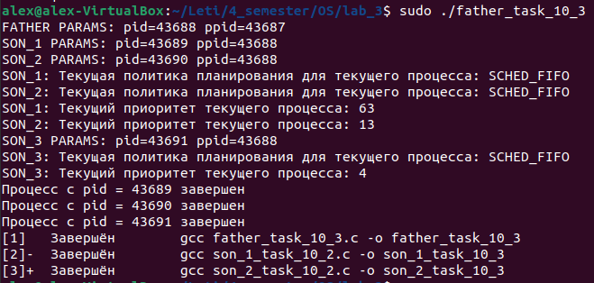
Вывод: Процесс с приоритетом 63 первым завершил работу, после него завершил работу процесс с приоритетом 13, самым последним завершил свою работу процесс с приоритетом 4. Также наблюдается не последовательный вывод.

  - Можно ли задать разные процедуры планирования разным процессам с одинаковыми приоритетами. Как они будут конкурировать, подтвердите экспериментально.
Для этого был изменен файл father_task_10_3.c
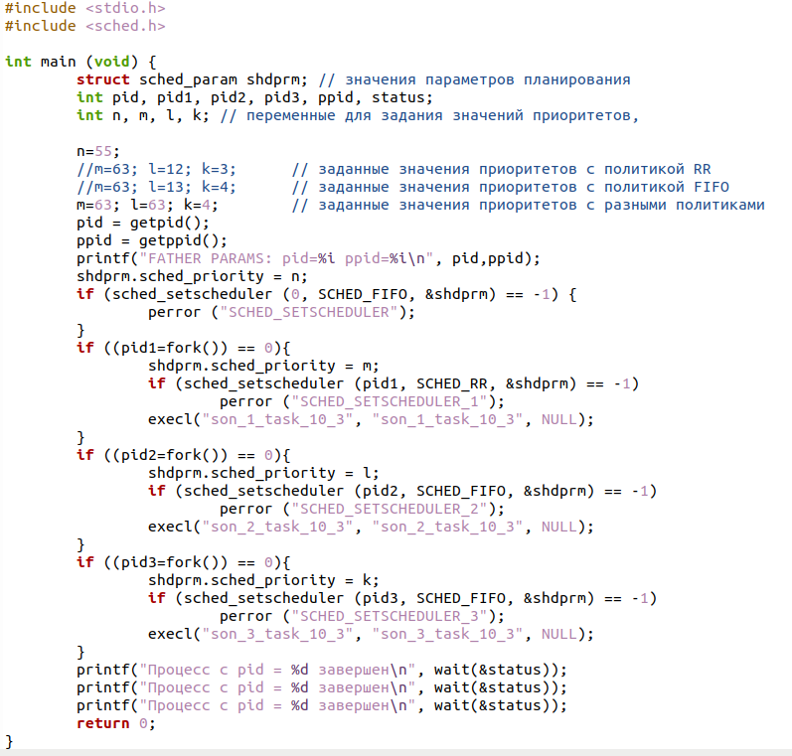
С помощью команды gcc father_task_10_3.c -o father_task_10_3 & gcc son_1_task_10_2.c -o son_1_task_10_3 & gcc son_2_task_10_2.c -o son_2_task_10_3 & gcc son_3_task_10_2.c -o son_3_task_10_3 были созданы исполняемые файлы и выполнен запуск программы father_task_10_3.
(исполняемые файлы son_i_task_10_3 были созданы от файлов son_i_task_10_2)
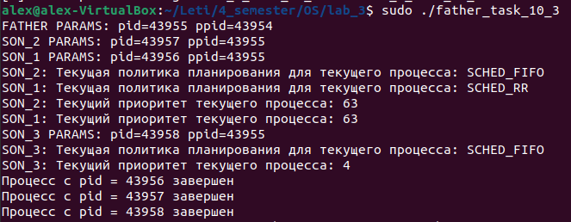
Вывод: Были заданы одинаковые приоритеты для первого и второго процессов с разной политикой (RR и FIFO). В результате сначала завершается процесс с той политикой которая указана у первого процесса.

Теперь повторим эксперимент, но поменяем планирования местами.
Для этого был изменен файл father_task_10_3.c
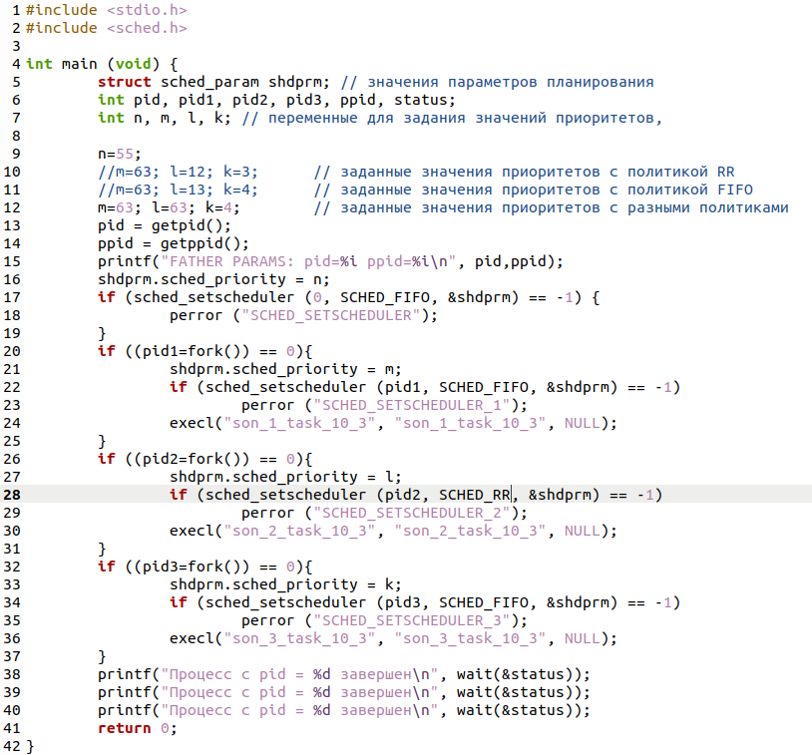
С помощью команды gcc father_task_10_3.c -o father_task_10_3 & gcc son_1_task_10_2.c -o son_1_task_10_3 & gcc son_2_task_10_2.c -o son_2_task_10_3 & gcc son_3_task_10_2.c -o son_3_task_10_3 были созданы исполняемые файлы и выполнен запуск программы father_task_10_3.
(исполняемые файлы son_i_task_10_3 были созданы от файлов son_i_task_10_2)
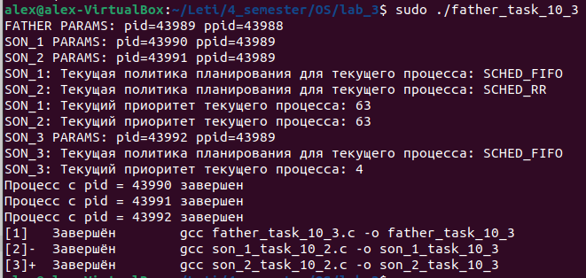
Вывод: Были заданы одинаковые приоритеты для первого и второго процессов с разной политикой (FIFO и RR). В результате сначала завершается процесс с той политикой которая указана у первого процесса.

- Определите величину кванта. Можно ли ее поменять? –для обоснования проведите эксперимент.
Сначала были написаны программы в файлах father_task_11.c, son_task_11.c
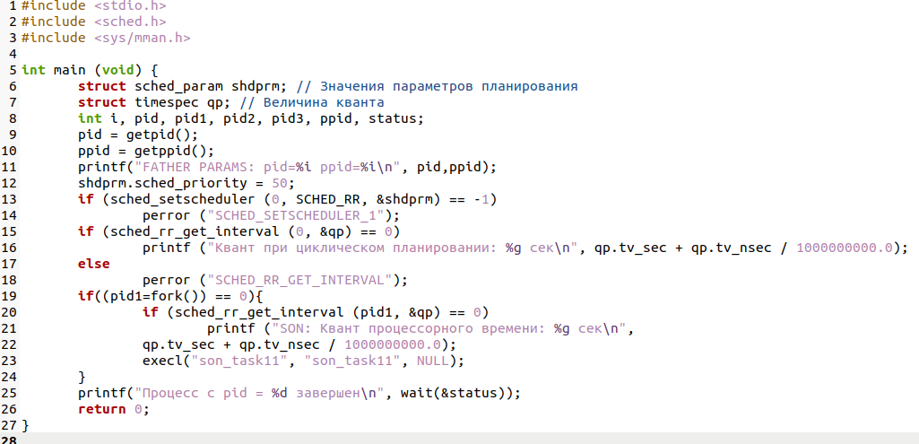
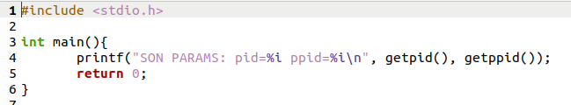
С помощью команды gcc father_task_11.c -o father_task_11 & son_task_11.c -o son_task_11 были созданы исполняемые файлы и выполнен запуск программы.
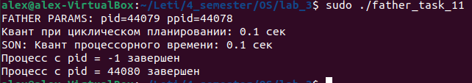

Теперь попробуем изменить величину кванта.
Для этого в файл father_task_11.c были внесены изменения.
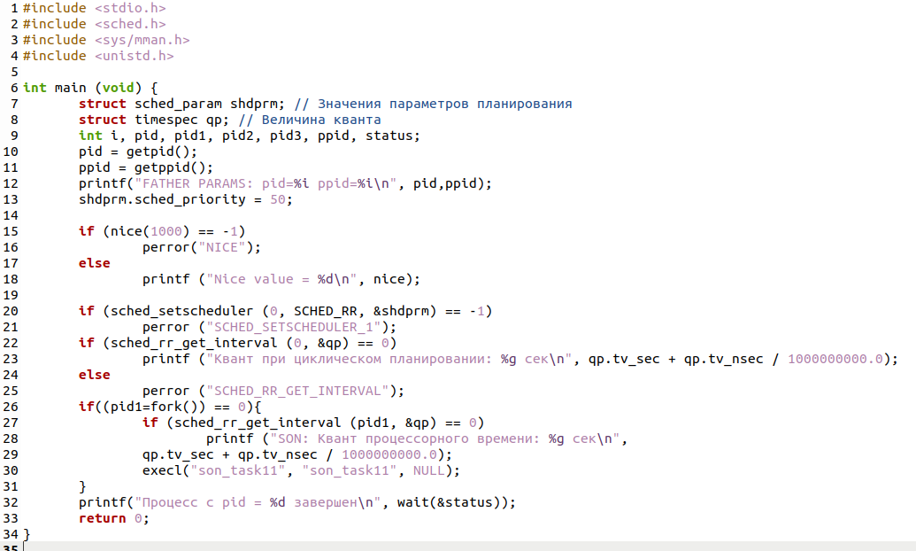
С помощью команды gcc father_task_11.c -o father_task_11 & son_task_11.c -o son_task_11 были созданы исполняемые файлы и выполнен запуск программы.
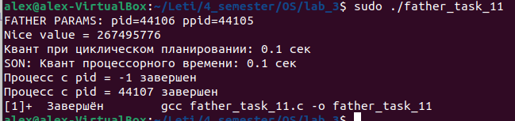
Вывод: Величину кванта можно вычислить с помощью функции POSIX sched_rr_get_interval. C помощью системной функции nice() можно “изменить” величину кванта, однако экспериментально не удалось изменить величину кванта. Величина кванта может быть при FIFO – 0 сек, при алгоритме OTHER — 0.016001 сек, а при RR - 0.100006 сек. (произведены запуски программы с измененными политиками планирования).

- Проанализируйте наследование на этапах fork() и exec(). Проведите эксперимент с родителем и потомками по доступу к одним и тем же файлам, открытым родителем. Аналогичные эксперименты проведите по отношению к другим параметрам.
Сначала были написаны программы в файлах father_task_12.c и son_task_12.c.
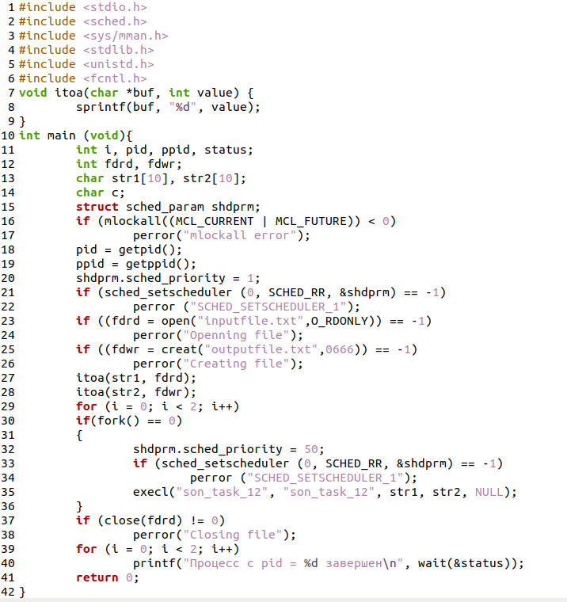
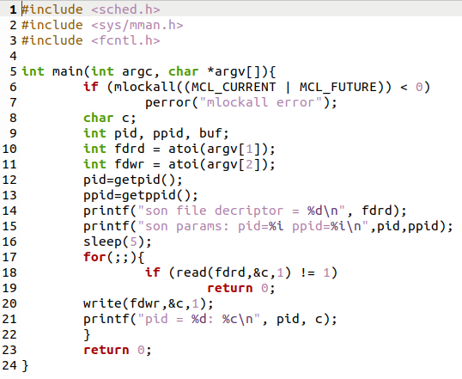
С помощью команды gcc father_task_12.c -o father_task_12 & son_task_12.c -o son_task_12 были созданы исполняемые файлы и выполнен запуск программы.
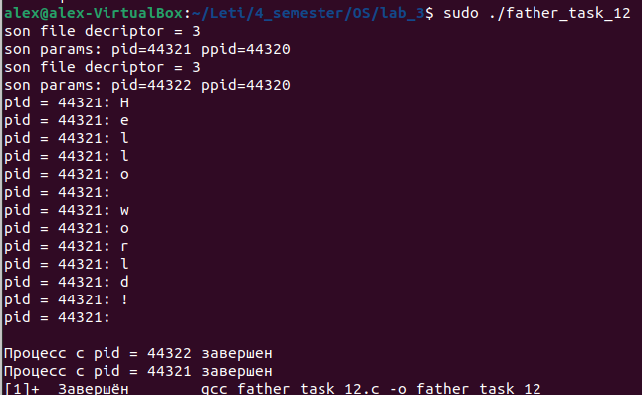
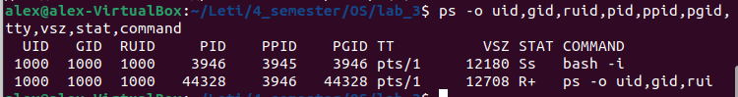
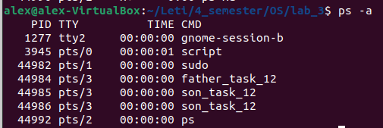

Вывод: Процесс-потомок наследует от родителя: сегменты кода, данных и стека программы; таблицу файлов, в которой находятся состояния флагов, дескрипторов файла, указывающие допустимые операции над файлом.
Кроме того, в таблице файлов содержится текущая позиция; указателя записи-чтения; рабочий и корневой каталоги; реальный и эффективный идентификатор пользователя и номер группы; приоритеты процесса; терминал; маску сигналов; ограничения по ресурсам; сведения о среде выполнения; разделяемые сегменты памяти.
Потомок не наследует от родителя: идентификатора процесса (PID, PPID); израсходованного времени ЦП (оно обнуляется); сигналов процесса-родителя, требующих ответа; блокированных файлов (record locking).
От родителя наследуются UID, GID, RUID, PGID, TTY, приоритеты и политика планирования. C помощью команды ps -o uid,gid,ruid,pid,ppid,pgid,tty,vsz,stat,command, не удалось отследить процессы, поэтому дополнительно использовалась команда ps -a

Выводы.
В данной работе были изучены порождения и запуски процессов, а также проверены на практике различные свойства. По всей работе составлен файл логов.

ИСТОЧНИКИ
- https://ru.wikipedia.org/wiki
- Душутина Е.В. “СИСТЕМНОЕ ПРОГРАММНОЕ ОБЕСПЕЧЕНИЕ” Практические вопросы разработки системных приложений (Учебное пособие)
- https://habr.com/

